BREVET DE TECHNICIEN SUPÉRIEUR ÉLECTROTECHNIQUE

SESSION 2022 ÉPREUVE E4

Pré-étude de l’installation électrique du télésiège SERRE DOUMENGE
à la station de ski de PEYRAGUDES

PRÉSENTATION - QUESTIONNEMENT

Présentation générale 2
Partie A : amélioration de la satisfaction client et optimisation énergétique du télésiège 4
Partie B : étude de l’alimentation HTA et BT du télésiège 7
Partie C : étude du mode de fonctionnement secours… 9
Partie D : étude du dispositif de régulation de la tension du câble d’entraînement… 11

Présentation générale

La station de ski de Peyragudes, située dans les Pyrénées, est née en 1988 de l’union du site de Peyresourde (situé sur le département des Hautes-Pyrénées) et du site des Agudes (situé en Haute-Garonne).

La station compte 18 remontées mécaniques équitablement réparties sur les 2 sites. Leur fréquentation de la station avoisine les 17 millions de passagers par saison hivernale pour environ 12 000 heures de fonctionnement des installations. On évalue le volume horaire de travail du service maintenance à environ 12 000 heures réparties sur des interventions (mécanique et/ou électrique) essentiellement curatives en haute saison et préventives en basse saison.

La règlementation très exigeante, qui régit le transport des personnes sur les remontées mécaniques, est placée sous la tutelle du ministère des Transports.

La Société d'Économie Mixte d'Aménagement de Peyragudes (SEMAP) a obtenu toutes les autorisations nécessaires pour installer un nouveau télésiège débrayable
« SERRE DOUMENGE » qui sera fourni par la société POMAGALSKI avec un modèle décliné de sa gamme MULTIX (voir ci-dessous) :

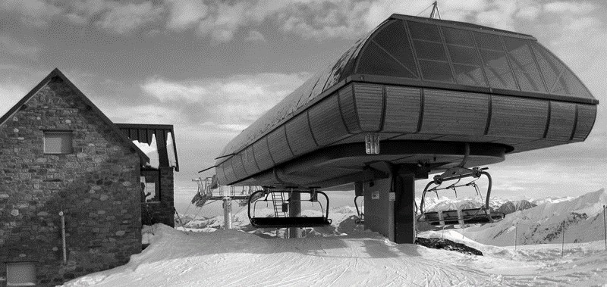

Premier enjeu étudié :
Déterminer les paramètres de transport (débit, vitesse) du télésiège qui permettent d’assurer une satisfaction client optimale et prédéterminer les architectures de l’alimentation HTA et du réseau d’alimentation BT de l’installation.

Deuxième enjeu étudié :
Valider la structure de la chaine de puissance qui permet d’assurer l’évacuation des passagers en mode secouru et étudier le dispositif de tension du câble porteur
« LORRY ».

Objectifs de l’étude préliminaire :
Le sujet a pour objectif de conduire une étude de conception préliminaire en relation avec les deux enjeux énoncés précédemment selon le plan présenté ci-dessous :
La partie B a pour objectif de définir l’architecture de l’alimentation HTA et BT de l’installation.
La partie A a pour objectif d’optimiser les paramètres de débit de passagers et de vitesse du télésiège permettant d’obtenir une satisfaction client.
Concevoir une installation optimisée du point de vue du transport des personnes et de son alimentation électrique.

La partie D a pour objectif d’étudier le dispositif de tension du câble d’entrainement en mode secours.
Concevoir une installation sécurisée du point de vue électrique et mécanique.
La partie C a pour objectifs :
- d’identifier le principe de sécurité mis en œuvre pour garantir le fonctionnement d’un des moteurs de secours ;
- de définir la puissance du groupe électrogène utilisé en mode de fonctionnement secours.

Partie A : amélioration de la satisfaction client et optimisation énergétique du télésiège.

D’après le cahier des charges, le télésiège SERRE DOUMENGE est conçu pour transporter au maximum 3 000 personnes par heure à la vitesse v1 de 5,5 m∙s⁻¹ sur un dénivelé de 422 m. La longueur totale (aller et retour) du câble est de 3 050 m.

L’expérience montre que la vitesse v2, permettant d’obtenir la meilleure satisfaction client, sur les critères de temps d’attente et de confort d’utilisation, est de 4,2 m∙s-1. La direction de Peyragudes envisage donc de réduire la capacité du télésiège à
2 600 personnes par heure transportées à la vitesse v2 de 4,2 m∙s⁻¹.

On désire vérifier si la plage de vitesse demandée permettra au variateur installé de fonctionner dans sa gamme de fréquence recommandée (30 à 50 Hz).

A1. Calculer la durée de montée Δt2 (exprimées en secondes puis en minutes et secondes) d’un passager transporté depuis la station basse jusqu’à la station haute à la vitesse v2 de 4,2 m∙s⁻¹.
Les véhicules du télésiège sont équipés de pinces débrayables. Ils sont désaccouplés puis ré-accouplés sur le câble dans les gares de départ et d’arrivée. Cela permet un embarquement et un débarquement à vitesse réduite, sans ralentissement de l'ensemble de l'appareil.
- La vitesse vd du câble de la partie débrayable est de 1 m∙s⁻¹.
- La durée Δt des phases d’accouplement et de désaccouplement est estimée à 3 s.
Les profils de vitesse lors de l’accouplement (embrayage) sont donnés sur le graphe ci-dessous :
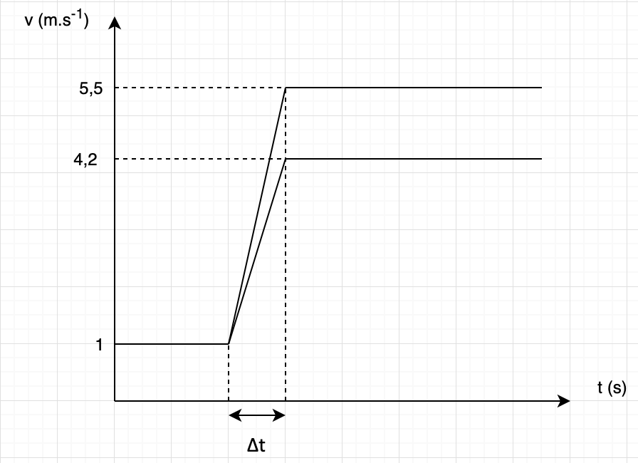
A2. Calculer les accélérations a1 et a2 subies par le passager durant la phase d’accouplement pour les vitesses respectives v1 de 5,5 m∙s⁻¹ et v2 de 4,2 m∙s⁻¹.

Des études ont montré que, pour un transport usuel (ascenseur, avion, voiture, train...), les accélérations doivent être réduites, pour le confort des passagers, à environ 0,1∙g.
  - Donnée : accélération de pesanteur g = 9,81 m.s-2.

A3. Montrer l’intérêt de la vitesse « confort » v2 de 4,2 m∙s⁻¹ par rapport à la vitesse
v1 de 5,5 m∙s⁻¹.

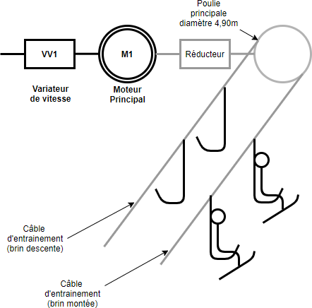
Dans la gare haute, un système de motorisation permet d’entraîner la poulie principale par l’intermédiaire d’un réducteur.
L’entreprise qui a répondu au CCTP a installé un moteur asynchrone alimenté par un variateur de vitesse.
On veut prédéterminer les points de fonctionnement du moteur (couple/fréquence) pour les deux situations de fonctionnement.
La chaîne cinématique simplifiée de la motorisation est fournie ci-après :
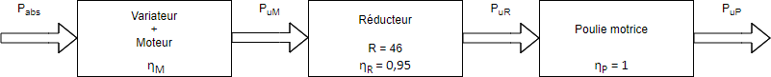

Le diamètre de la poulie est d’environ 4,90 m.
Nota : 𝜂 représente le rendement en puissance et R représente le rapport de réduction du réducteur.

A4. Calculer la vitesse de rotation du moteur N2 (en tr∙min⁻¹) correspondant à la vitesse du câble v2 = 4,2 m∙s⁻¹.

A5. À partir des caractéristiques du moteur 1PQ8455-6PM (voir DTEC1), relever la vitesse nominale nN et déterminer le moment du couple nominal du moteur.

La zone utile de la caractéristique mécanique du moteur à la fréquence nominale de 50 Hz peut être assimilée à une droite.
Cette caractéristique est donnée sur le document réponse DREP1.

A6. Sur le document réponse DREP1, placer le point de fonctionnement nominal Pn et le point de fonctionnement à vide (à la vitesse de synchronisme) Pv sur la caractéristique du moteur pour la fréquence de 50 Hz.

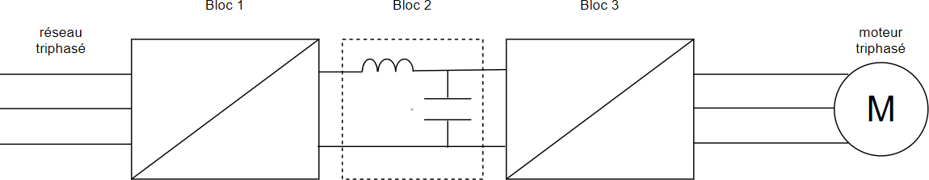
Le moteur est piloté par un variateur de vitesse, dont un schéma simplifié est donné ci-dessous :

A7. Indiquer le nom et la fonction réalisée par chacun des 3 blocs.

Dans la zone de fonctionnement considérée, la commande du variateur de vitesse est une commande à « U/f constant ».
A8. Décrire comment évolue la partie utile de la caractéristique du moteur.

Une régulation de la tension du câble permet de maintenir constant le moment du couple résistant TRpoulie au niveau de la poulie. On donne TRpoulie = 230 kN∙m.
A9. Montrer que le moment du couple résistant au niveau du moteur TRmoteur vaut alors environ 5 260 N∙m et tracer la caractéristique du couple résistant sur le document réponse DREP1.
A10. Sur le document réponse DREP1, placer le point de fonctionnement P2 correspondant à la vitesse N2 = 753 tr∙min⁻¹ et tracer la caractéristique mécanique du moteur permettant d’obtenir ce point de fonctionnement.
A11. En déduire la fréquence f2 de réglage du variateur pour obtenir la vitesse du câble v2 = 4,2 m∙s⁻¹ correspondant au point de fonctionnement P2 et conclure sur la possibilité d’utiliser le variateur dans sa gamme de fonctionnement recommandée (30 à 50 Hz).

Partie B : étude de l’alimentation HTA et BT du télésiège

L’alimentation électrique de la station de ski Peyragudes et des divers aménagements de la station est réalisée en HTA 20 kV souterrain en boucle. Cette partie consiste à :
- Déterminer l’architecture du réseau HTA pour le raccordement du télésiège SERRE DOUMENGE (gare d’altitude) au réseau HTA existant ;
- Déterminer l’architecture et pré-dimensionner certains composants du réseau BT.

Prédétermination du raccordement HTA
Documents ressources à consulter :
  - DRES1 Structure générique d’un réseau HTA à comptage HT
  - DRES2 Structure générique d’un réseau HTA à comptage BT
  - DRES3 Réseau HTA choix comptage
  - DRES4 Choix Protection Transformateur HTA/BT
Document technique à consulter :
  - DTEC 2 Données du CCTP

B1. Sur le document réponse DREP2, justifier le type de raccordement au réseau HTA (antenne, double dérivation, boucle) à mettre en place.
B2. Sur le document réponse DREP2, justifier le type de comptage (BT ou HT) à utiliser.
B3. Sur le document réponse DREP2, justifier les différents types de protection (électriques et/ou autres) à mettre en place pour le transformateur T1.
B4. Sur le document réponse DREP2, schématiser le raccordement HTA en représentation unifilaire depuis le réseau HTA existant jusqu’aux bornes en aval du sectionneur général BT.

Prédétermination de l’architecture du réseau d’alimentation BT
B5. Sur le document réponse DREP3, schématiser les raccordements électriques à effectuer entre les différents composants en mode de représentation unifilaire.

Présentation – Questionnement 22EQCEPNC1 Page 7 sur 13

Prédimensionnement du disjoncteur DJ1
Données :
  - Schéma de liaison à la terre TN-C
  - L’impédance des câbles entre T1 et DJ1 sera négligée ;
  - La valeur du courant de court-circuit triphasé aux bornes aval de T1 sera évaluée de façon approchée à l’aide de l’expression suivante :
100 . 𝐼_{2𝑁}

𝐼_{𝑘3} =

𝑈𝑐𝑐%

(avec I2N le courant nominal au secondaire de T1, Ucc% la tension de court- circuit exprimée en %).
B6. Énoncer les conditions à respecter pour le prédimensionnement de DJ1 et déterminer les valeurs numériques correspondantes pour les critères de choix de DJ1 listés ci-après :
- La tension assignée (notée Ue) ;
- Le courant assigné d’emploi (noté In) ;
- Le pouvoir assigné de coupure en court-circuit (noté Icu) ;
- Le nombre de pôles coupés/protégés de DJ1.

Prédimensionnement du câble d’alimentation du moteur
On désire effectuer une première approche technico-économique du choix des conducteurs de phase qui alimenteront le moteur M1.
Documents à consulter :
    - DTEC1 Moteur de la Motrice ;
    - DRES5 Courant admissible dans les canalisations enterrées ;
    - DRES6 Proposition commerciale pour les câbles.

B7. Prédéterminer la section des conducteurs des fils de phase entre le variateur VV1 et le moteur principal M1 lorsque les conducteurs sont en cuivre ou en aluminium avec une isolation de type XLPE.
B8. En tenant compte des prix des câbles donnés sur le DRES6, argumenter le choix définitif des conducteurs (matériau et section).

Partie C : étude du mode de fonctionnement secours

Cette partie consiste à :
- Mettre en évidence le principe de sécurité mis en œuvre pour la motorisation du télésiège lors d’un fonctionnement en mode secours ;
- Pré-dimensionner la puissance du groupe électrogène qui devra pouvoir fonctionner une journée complète en saison hivernale (9 h à 17 h) ;
- Rédiger une note de synthèse.

Le mode secours permet d’évacuer tous les passagers du télésiège en cas de panne mécanique ou électrique.
Du point de vue mécanique, la force motrice est obtenue par un des deux motoréducteurs de secours M2 ou M3 accouplé manuellement sur une couronne dentée montée sur la poulie motrice (voir DTEC 3).
Du point de vue électrique, en cas de perte du réseau HTA, l’électricité est fournie par un groupe électrogène mis en service par l’intermédiaire d’un inverseur de source actionné par le conducteur du télésiège.

C1. En mode secours, un seul des deux moteurs électriques M2 ou M3 suffit à entraîner le câble porteur. Dans le contexte d’un télésiège, expliquer le principe qui conduit néanmoins à installer deux moteurs de secours.
C2. Dans le cas de cette installation, citer et expliciter une défaillance électrique et une défaillance mécanique qui rendraient le mode secours inopérant malgré la présence de ces deux moteurs.

On désire prédéterminer la puissance du groupe électrogène de secours.
C3. Sur le document réponse DREP4, on trouve les coefficients d’utilisation, Ku, et de simultanéité, Ks. Expliquer le rôle de ces coefficients.
C4. Sur le document réponse DREP4, compléter les formules qui ont été utilisées dans le tableur pour le calcul des cellules numérotées de 1 à 5, en fonction des grandeurs « Qte », « Puissance unitaire », « cos ϕ », « Ku » ou « Ks ».

Nota : à ce stade de la pré-étude, les variateurs de vitesse VV2 et VV3 n’ayant pas encore été définis, on considèrera que les moteurs de secours M2 et M3 sont alimentés en direct.

C5. Choisir la puissance apparente normalisée du groupe électrogène (compléter la case 6 du DREP4) sachant qu’une réserve de 30% est attendue.
Nota : au-delà de 90 kVA les puissances normalisées des groupes électrogènes augmentent par pas de 20 kVA.

Pour des raisons de sécurité incendie, le guide réglementaire concernant les remontées mécaniques limite la capacité des réservoirs de carburant du groupe électrogène à 150 litres.
La consommation moyenne d’un groupe électrogène de puissance standardisée
SN = 110 kVA (400 V, cos φ = 0,8) est estimée à 0,2 litre par kilowattheure.
C6. Pour le télésiège SERREDOUMENGE, avec un groupe électrogène de 110 kVA fonctionnant au régime nominal, calculer l’autonomie avec un réservoir de carburant plein.

On demande de présenter les aspects pré-dimensionnels du groupe électrogène au technicien de niveau BTS Électrotechnique qui sera chargé ensuite d’effectuer les choix des matériels.
C7. Pour cela rédiger une note de synthèse qui présentera en 10 lignes maximum le principe de fonctionnement du mode secours avec perte de réseau électrique, les composants principaux impliqués, le mode d’obtention de l’autonomie énergétique attendue.

Partie D : étude du dispositif de régulation de la tension du câble d’entraînement
La longueur du câble varie en fonction de la température et du nombre de personnes transportées sur le télésiège (jusqu’à 3,5 m pour une variation de température
de 30°).
Pour éviter un déraillement du câble, la poulie de la gare aval est montée sur un chariot, appelé « lorry ». Un vérin hydraulique permet de déplacer le lorry afin de maintenir une tension constante du câble quelle que soit sa longueur.
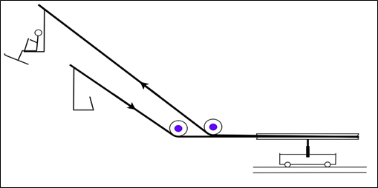On veut valider qu’en mode secouru le contrôle de la tension du câble peut être réalisé par un simple régulateur de pression à hystérésis.
Synoptique gare aval
Brin
montant
Brin
descendant
Poulie réceptrice
Lorry
Déplacements du Lorry

Calcul de la force de poussée exercée par le vérin sur la poulie
Une bonne adhérence est nécessaire entre le câble et la poulie pour qu’il n’y ait pas de glissement. Le vérin hydraulique permettant de déplacer le « lorry » doit exercer une force 𝐹⃗ suffisante sur la poulie pour que le câble reste tendu.
Lorsque le télésiège est chargé, les forces 𝑇⃗⃗ et 𝑡⃗ exercées par les 2 brins du câble ne sont pas égales :
՜
𝐅
՜
𝐓
O
՜
𝐭
Les intensités 𝑇⃗⃗ et 𝑡⃗ des forces de traction exercées par chacun des brins du câble sont respectivement estimées à 220 kN et 105 kN.

D1. Donner la relation vectorielle liant les trois forces de traction lorsque le centre d’inertie O reste immobile.

D2. En déduire l’intensité F de la force de poussée exercée par le vérin sur la poulie.

Dans la suite du problème, on prendra la force de poussée exercée par le vérin égale à 330 kN.

Pré-dimensionnement de la pression nominale délivrée par la centrale hydraulique
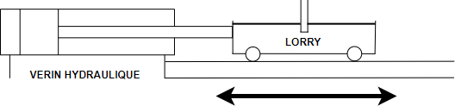
Le déplacement du lorry est assuré par un piston de diamètre d’environ 18 cm.
D3. Calculer la pression nominale P dans la chambre du vérin.

Mesure de la pression dans le circuit hydraulique
La pression hydraulique qui permet d’assurer la tension du câble sera mesurée par un capteur de pression (plage de 0 à 160 bar) qui délivre une grandeur analogique envoyée vers le régulateur de pression.
D4. Compte tenu de la recherche d’un fonctionnement sécurisé imposé par le CCTP et d’une distance de 35 m entre le capteur de pression et le régulateur, mettre en évidence les avantages d’utiliser une liaison de type 4-20 mA par rapport aux inconvénients liés à une liaison de type 0-10 V.

Régulation de pression
Documents à consulter :
  - DTEC4 Synoptique de la régulation de tension du câble (mode secours)
  - DTEC5 Régulation de tension du câble (mode secours)

D5. Sur le document réponse DREP5, compléter les chronogrammes de la commande des électrovannes EV1 et EV2 en concordance des temps avec le graphe de l’évolution de la pression hydraulique P en fonction du temps.

D6. Sur le document réponse DREP5, compléter l’état de la tige du vérin en grisant les intervalles de temps correspondantes à :
- la sortie de la tige du vérin ;
- le maintien en position de la tige de vérin ;
- la rentrée de la tige du vérin.

D7. Conclure sur la solution de régulation envisagée (régulateur de pression à hystérésis)

